Comentarios Diagramas de clases

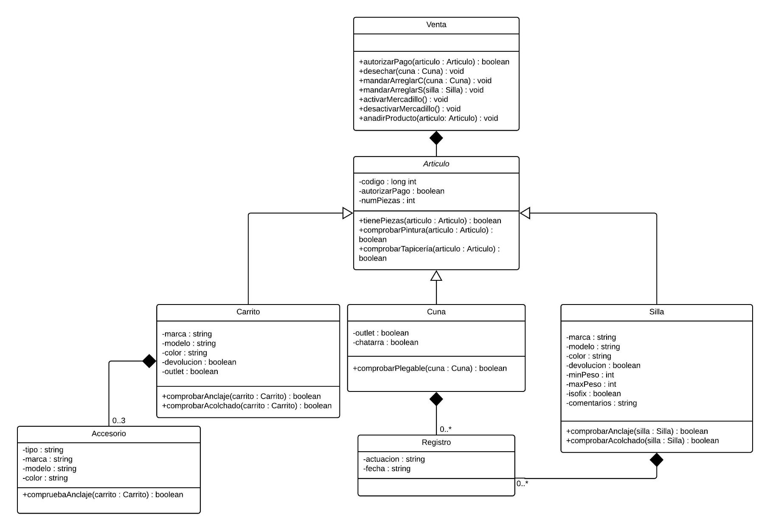**Ejercicio 2:**

En el diagrama nos encontramos con una clase artículo de la cual heredan sus distintos tipos (carrito, cuna, silla), teniendo estos como factor común el código, un valor que nos indica si se puede realizar el pago y el número de piezas de estos. La clase carrito puede incluir de 0 a 3 accesorios sobre los que se deberán realizar comprobaciones de anclaje con el método pertinente. En cambio, en cuna y silla tenemos un registro con la información de las reparaciones que se realicen. En los últimos dos casos señalados anteriormente son relaciones fuertes pues si por ejemplo no existiera la cuna, obviamente no podría haber un registro.

Por último tenemos una clase tienda donde se agregarán los distintos artículos, se realizarán pruebas o se mandará al taller, esta clase no tiene atributos y tendrá en su interior una colección de artículos.

Se podría haber implementado una clase entre silla y carrito con artículo que contuviera marca, modelo, color y devolución.

**Ejercicio 3:**

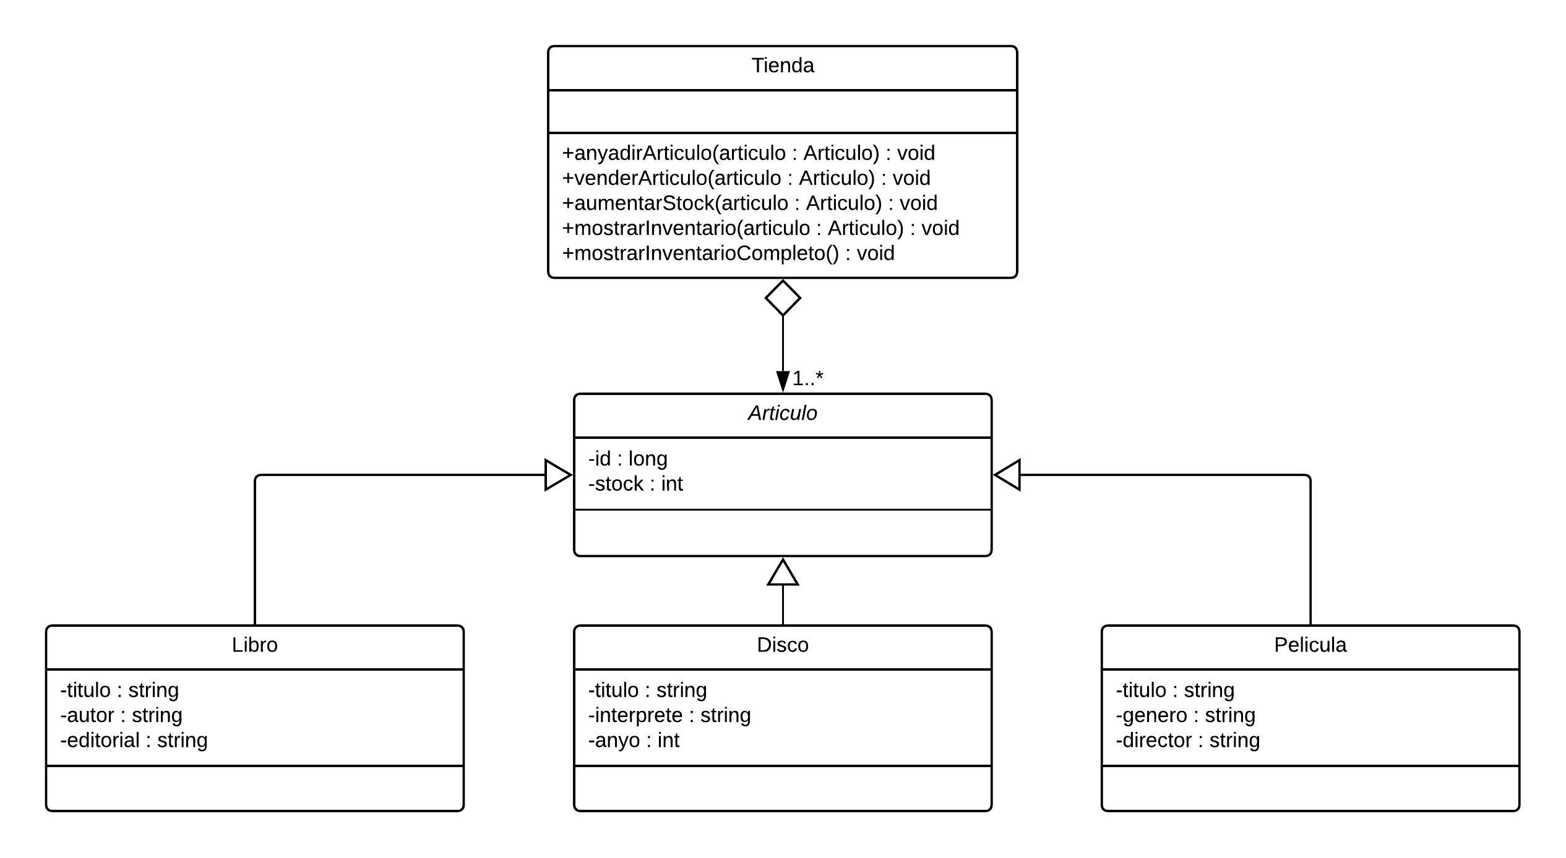

Este diagrama de clases es bastante similar al anterior, tenemos una clase llamada artículo que hereda de libro, película y disco, los distintos productos que se pueden conseguir en la clase tienda. En la clase tienda tenemos todos los métodos que se nos solicitan al final y tiene una relación de agregación pues cada artículo solo puede estar en una tienda.

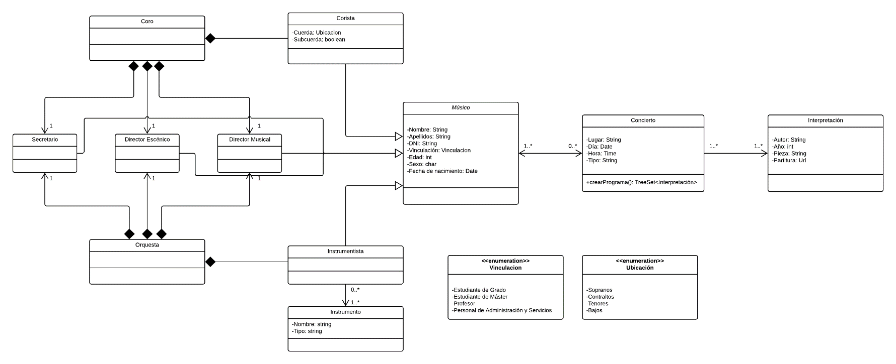**Ejercicio 4:**

En el diagrama nos encontramos con una clase abstracta Músico en esta clase nos encontramos que el atributo vinculación viene dado por la enumeración Vinculación. Así mismo de esta clase heredan las clases Corista e Instrumentista. Estos son contenidos en las clases Coro y Orquesta respectivamente, que también contienen Secretario, Director Escénico y Director Musical, que también heredan de Músico.

La clase Instrumentista a su vez está relacionada con la clase Instrumento pudiendo estar relacionado un instrumentista con uno o varios instrumentos como observamos en la cardinalidad y un instrumento con uno, varios o ningún instrumentista, accediendo a los instrumentos a través de la clase Instrumentista.

A su vez la clase Corista encontramos que el atributo cuerda viene dado por la enumeración Ubicación y que el atributo subcuerda de tipo boolean denota en que subcuerda estaría el corista, FALSE si 1 y TRUE si 2 ya que este tipo admite dos posibilidades.

Por último, observamos que la clase Concierto se relaciona con la clase Músico e Interpretación. En ella encontramos el método crearPrograma() en la que gracias a la relación un músico puede obtener el programa con las partituras ordenado para ensayar.